المتوسطة :السلام ابن باديس-الشلف السنة الدراسية: 2019م/2020م
المستوى : أولى متوسط المدة: ساعة ونصف
اللقب والاسم :............................................... القسم:........................... العلامة: ............
إختبار الفصل الثاني في مادة العلوم الفيزيائية والتكنولوجيا
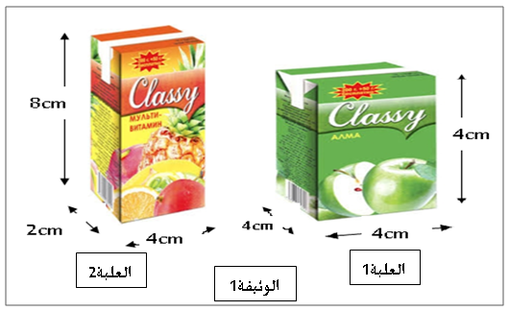
التمرين الأول: ( 07نقاط)
اشترى الأب لولديه التوأم الحسن والحسين علبتا عصير فأراد كل واحد منهما أخذ العلبة الأكبر وحصل شجار بينهما،حاول الأب إقناع الولدين أن العلبتان بهما نفس حجم العصير لكن دون جدوى.
1)حاول إقناع الولدين وذلك بالإجابة على الأسئلة التالية:
أ) ما هو شكل كل من العلبة 1 والعلبة 2 ؟
العلبة1:............................العلبة2:..............................................
ب) أحسب حجم علبتا العصير بالاعتماد على معطيات الوثيقة 1.
حجم العلبة1 القانون: ...................................................... حجم العلبة2 القانون :................................................... التطبيق العددي...................................النتيجة: ................. التطبيق العددي............................... النتيجة ..............
2) وضعت الأم العصير في مبرد الثلاجة قصد تبريده فنسيته لوقت أطول فتجمد العصير.
أ) ما هي الحالة الفيزيائية التي أصبح عليها العصير؟هل هو في شروط عادية أم غير عادية؟
..............................................................................................................................................................................................................................
ب) هناك تحولات أخرى تحدث للمادة،أذكرها.
.............................................................................................................................................................................................................................
ج) ما هما العاملان المؤثران في تغير حالة الجسم المادي؟ ...........................................................................................................
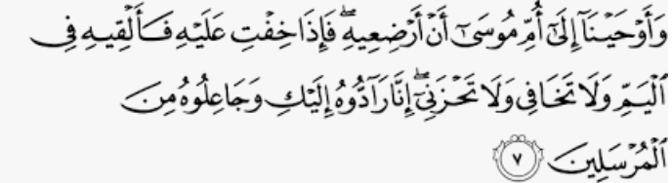
التمرين الثاني: (05 نقاط)
بينما احمد يشاهد برنامج تلفزيوني لتفسير القرآن استوقفه قول الله تعالى في سورة القصص:
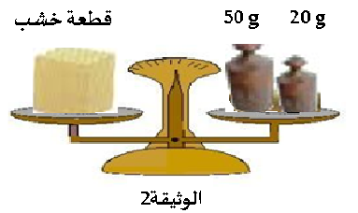
فاندهش كيف أن سيدنا موسى لم يغرق وهو بالصندوق الخشبي في عرض البحر بعد أن ألقت به والدته،أراد التأكد من أن الخشب يطفو فوق الماء فأنجز تجربة بإتباع الخطوات
التالية (لاحظ الوثيقة 2).
- ماهي كتلة قطعة الخشب ؟
- أحسب الكتلة الحجمية لقطعة الخشب إذا علمت
أن حجمها.
القانون :............................التطبيق العددي:.........................النتيجة:...................
- أحسب كثافة الخشببالنسبة للماء ( الكتلة الحجمية للماء ).
القانون.....................................................التطبيق العددي...................................................النتيجة.........................
- هل تأكد احمد أن الخشب يطفو ولا يغوص؟ وضح ذلك.
.......................................................................................................................................................................................

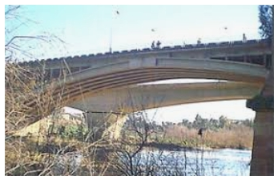
الوضعية الإدماجية:( 08 نقاط)
يعتبر وادي شلف الوادي الأكثر أهمية بالنسبة للجزائر حيث يعتبر أطول واد في البلاد والأكثر تدفقا،يستعمل في السقي وتلطيف الجو وحتى في السباحة،لكن في الآونة الأخيرة أصبحت مياهه غير صافية (مياه عكرة) مختلطة بطين وزيوت المصانع ومخلفات أنابيب الصرف الصحي (قاذورات) بعدما كانت مياه صافية ،حيث أصابها تلوث كبير سببه الإنسان .
- في الفقرة ذكرت بعض الخلائط بنوعيها، أذكرها مع تصنيفها إلى خلائط متجانسة وغير متجانسة.
الخلائط غير المتجانسة:.....................................................................................................................................................
الخلائط المتجانسة:............................................................................................................................................................
- يمكن استغلال هذه المياه العكرة وذلك بتصفيتها للحصول على مياه نقية بإتباع بعض عمليات لفصل المكونات (وثيقة3).
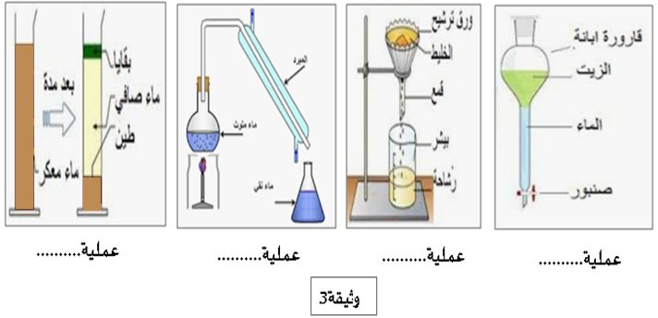
- سم كل عملية فصل في الوثيقة ثم رتبها ترتيبا صحيحا.
الترتيب: ..................................................................................................................................................................................
............. .....................................................................................................................................................................................
- أعط حلولا للحد من أخطار هذا التلوث وكيفية المحافظة على هذه المياه.
................................................................................................................................................................................................................................................................................................................................................................................................................... بالتوفيق

التصحيح النموذجي للاختبار الثاني :
الرقم | عناصر الإجابة | العلامة
 |  | مجزأة | المجموع
الجزء  الأول | التمرين الأول:7ن  - أ-شكل كل من العلبة 1 والعلبة 2 :  العلبة1:مكعب العلبة 2:متوازي المستطيلات  - حجم علبتا العصير:  حجم العلبة1 :القانون: التطبيق العدديالنتيجة:  حجم العلبة2 :القانون : التطبيق العددي النتيجة  2-أ- الحالة الفيزيائية التي أصبح عليها العصير:صلبة.وهو في شروط غير عادية.  - تحولات أخرى تحدث للمادة:الانصهار-التكاثف-التبخر-التسامي  ج- العاملان المؤثران في تغير حالة الجسم المادي:الضغط ودرجة الحرارة. | +0.50.5  01  01  +0.50.5  ×40.5  +0.50.5 | 01  02  01  02  01
 | التمرين الثاني:5ن  - كتلة قطعة الخشب :  - حساب الكتلة الحجمية لقطعة الخشب:  القانون : .التطبيق العددي: .النتيجة:  - حساب كثافة الخشب بالنسبة للماء:  القانونالتطبيق العددي. النتيجة:  - الخشب يطفو فوق الماء .لان كثافته بالنسبة للماء اقل من الواحد . | 01  01.5  01.5  01 | 05
الجزء  الثاني | الوضعية الادماجية:8ن  - الخلائط غير المتجانسة:مياه غير صافية-عكرة مختلطة بزيوت وطين وقاذورات..  الخلائط المتجانسة:مياه صافية.    الإبانة الترشيح التقطير التركيد  الترتيب: التركيد الإبانة الترشيح التقطير  - حلولا للحد من أخطار هذا التلوث وكيفية المحافظة على هذه المياه:  - وضع النفايات في المكان المخصص لذلك.  - نشر التوعية الثقافية عن طرق الحفاظ على الماء، والحد من تلوثه.  - التطوع لتنظيف الشواطئ والأماكن العامة القريبة من مصادر الماء.  - معالجة مياه المجاري ومياه الصرف الصحي ، وإعادة استعمالها في ريّ الأراضي الزراعية.  - استخدام الأجهزة المضادة للتلوث في المصانع الحديثة والجديدة | 02  02  02  01 | 07

شبكة تقويم الوضعية:
العلامة |  | المؤشرات | رقم السؤال | المعيـار
المجموع | مجزأة
02 | 0.5 | - ذكر حل تجريبي . | س1 | 1-الترجمة السليمة للوضعية
 | 0.5  0.5 | - ذكر سبب التكهرب.  - الحلول المقترحة. | س2
 | 0.5 | - رسم المخطط المعدل (وجود لمأخذ الأرضي ومنصهرة). | س3
04 | 0.5  02 |  | س1 | 2- الاستعمال السليم لأدوات المادة
 | 0.5  0.5 | - | س2
 | 0.5 |  | س3
01 | 0.5  0.5 | - التعبير بلغة علمية سليمة.  - التسلسل المنطقي للأفكار و دقة الإجابة. | كل الإجابة | 3-انسجام الإجابة
01 | 0.5  0.5 | - التمييز والإبداع.وضوح الخط والرسم .  - نظافة وتنظيم ورقة الإجابة. | كل الإجابة | 4- الإتقان

